المفوضية الوطنية العليا للانتخابات يُعاد تنظيمها لانتخابات لجنة الدستور
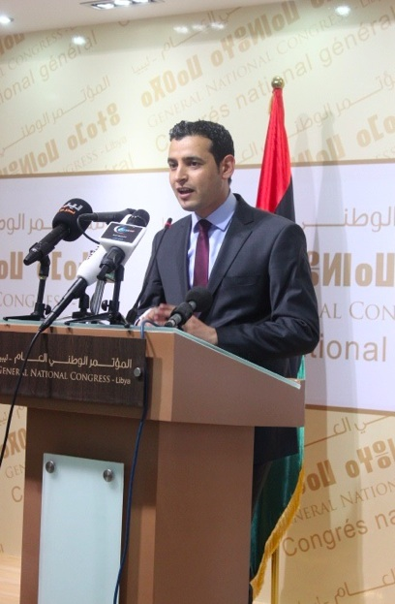
عمر حميدان، المتحدث باسم المؤتمر الوطني العام
يعلن إعادة تنظيم المفوضية الوطنية العليا للانتخابات

بقلم لوريان أبدايك تولير
العنوان: المفوضية الوطنية العليا للانتخابات يُعاد تنظيمها لانتخابات لجنة الدستور
طرابلس، 11 شباط/فبراير 2013
ستضع لجنة مؤلّفة من ثلاثة أعضاء تشريعًا يسمح بإعادة تشكيل مفوضية الانتخابات كي تدير هذه الأخيرة التصويت الذي سيحصل على النطاق الوطني من أجل انتخاب لجنة الدستور.
وصرّح المتحدّث باسم المؤتمر الوطني العام عمر حميدان لصحيفة "ليبيا هيرالد" اليوم قائلاً إنّ المفوضية الوطنية العليا للانتخابات تساعد رئيس المؤتمر محمد المقريف في انتقاء الأفراد الثلاثة الذين سيعملون على التشريع المُقترح.
ولم يتمّ تحديد الجدول الزمني للقانون الانتخابي أو لإجراء الانتخابات لكنّ محمّد عبدالله قد اقترح صياغة قانونٍ انتخابي في غضون 60 يومًا وعقد الانتخابات في غضون ستّة أشهر، مما يعني إجراء التصويت مباشرةً بعد شهر رمضان المبارك. ويولّد هذا الجدول الزمني عددًا من المصاعب بحيث إنّ فرص القيام بالحملات وتوعية الناخبين ستكون محدودة بشكلٍ كبير في خلال شهر رمضان المبارك وإنّ ذلك سيختصر تدريب موظفي الاقتراع. بالإضافة إلى ذلك، قد يؤدّي تبنّي مهلة نهائيّة صارمة للانتخابات قبل إقرار القانون إلى الحدّ بشكلٍ ملحوظ من الوقت المخصص للحملات، هذا إذا تمّ تأخير القانون الانتخابي لربّما من أجل إخضاعه إلى عدّة مراجعاتٍ كما حدث في المرّة الماضية.
وتوصي عريضة كتبتها عزّة مقهور بالتشاور مع خبراء دوليّين وتمّ عرضها على المؤتمر الوطني العام الخميس الماضي بتحديد جدولٍ زمنيٍّ يقضي بصياغة القانون الانتخابي في غضون 90 يومًا بدلاً من 60 يومًا، مما يعني إجراء الانتخابات بعد 150 يومًا أي في شهر تشرين الأول/أكتوبر.
ولكن مهما كان الجدول الزمني الموضوع لصياغة قانونٍ انتخابيٍّ، يوصي خبراء الانتخابات بأنّه يجب أن تبقى المهلة الأخيرة الموضوعة لصياغة قانونٍ إنتخابيٍّ والأخرى لإجراء الانتخابات مهلتين منفصلتين ومتتابعتين.
"من المهمّ وضع إطار عملٍ قانونيّ وشامل قبل استهلال تحضير الانتخابات،" بحسب إيان سميث، المدير القطري للمؤسسة الدولية للأنظمة الانتخابية وهي منظمة غير حكوميّة دوليّة تدعم الانتخابات في الديمقراطيّات الجديدة والمتطوّرة.
ويكمل إيان سميث قائلاً، "سيجدر بقانون الانتخابات الجديد لجمعيّةٍ تأسيسيّةٍ مُنتخبة أن يعالج مسائل مهمّة مثل حدود الدوائر الانتخابيّة، والنظام الانتخابي، وتدابير ضمان مشاركة النساء والأقليات، ومشاركة الليبيين الساكنين في الخارج، ومعايير تسمية المرشّحين، ودور الأحزاب السياسيّة، إن وُجدت."
أمّا بعد إقرار قانونٍ انتخابيّ، يجب توفير وقتًا مناسبًا لتسمية المرشحين والتدقيق في ترشيحهم وللتربية المدنيّة وإقامة الحملات، مما سيسمح للشعب بأن يأخذ قرارات مدروسة حول الأفراد الذين سيكتبون الدستور الذي (على ما نأمل) سيدوم بين 50 و 100 سنة.
وقال سميث، "من الأساسيّ أن يتوفّر الوقت الكافي لإقامة الحملات وتوعية الناخبين لكي يفهم هؤلاء تحديدًا ما يصوّتون من أجله وما هو موقف المرشحين حيال المسائل الدستوريّة التي ستشكّل أساس جميع القوانين والحقوق والواجبات المتعلّقة بالمواطنين وببنية الحكومة."
ولم يتمتّع المرشّحون في الانتخابات الاخيرة سوى بثلاثة أسابيع لإقامة حملاتهم. وبالرغم من نجاحهم العام، يتّفق الجميع تقريبًا على أنّ الوقت المختصر للحملات قد أنتج ناخبين أقلّ معرفة مما كان ينبغي عليه.
إنّ المشاكل المحتملة التي يولّدها خيار وضع جدول زمنيّ للانتخابات تسلّط الضوء على الحاجة إلى تصميمٍ استراتيجيّ شاملٍ لعمليّة ليبيا الدستوريّة، بحيث يدرس هذا التصميم بعناية أفضل الخبرات الدوليّة والمقارِنة والتاريخيّة بالإضافة إلى التحديات المحليّة. وسيتمّ مناقشة تصميم العمليّة الدستوريّة في الافتتاحيّة القادمة من هذه السلسلة.
هذه الافتتاحيّة هي الثانية عشرة من سلسلة افتتاحيات حول الدستوريّة بقلم المؤرّخة الدستوريّة القانونيّة لوريان أبدايك تولير، وهي الرئيسة المؤسسة لمشروع الموارد الدستوريّة وشركة لوريان أبدايك تولير للاستشارات.

